Heat transfer is the process of heat moving from a high-temperature object to a low-temperature object. Heat transfer is an important part of most scientific disciplines and engineering, since various natural and manmade processes generate heat, which transfers from hotter to colder locations. Heat transfer can affect various engineering applications. For example, if an engineer designs a device with a part that holds a high temperature, the engineer must also consider that surrounding parts might be affected by the heat, as heat transfers to these nearby objects. Complex mathematical equations help experts predict how heat transfer occurs.
Read more: Finite Difference Method in Heat Transfer | eHow.com http://www.ehow.com/info_12182807_finite-difference-method-heat-transfer.html#ixzz2PfnkiOvh

Transistor
Perte par conduction Pc = Rdson * ID²
Perte par commutation Ps = ½ * VDS *ID*(tr+tf) * F
multilayer metal interconnect

electrothermal simulation tool
http://www2.ece.ohio-state.edu/~roblin/lsna/mtt05slides.pdf page 19
https://ece.uwaterloo.ca/~cdr/pubs/Arman_PhD_thesis.pdf 140

Thermal and Power Management of Integrated Circuits
DVS = dynamic voltage scaling

electrothermal simulation
High temperature gradient on the die surface
l'équation de la chaleur est une équation aux dérivées partielles parabolique, introduite initialement en 1811 par Fourier pour décrire le phénomène physique de conduction thermique
La conduction thermique (ou diffusion thermique) est un mode de transfert thermique provoqué par une différence de température entre deux régions d'un même milieu, ou entre deux milieux en contact, et se réalisant sans déplacement global de matière
On appelle fonction de Green en physique ce que les mathématiciens appellent solution élémentaire ou fondamentale d'une équation différentielle linéaire à coefficients constants, ou d'une équation aux dérivées partielles linéaire à coefficients constants.

Heat Transfer: Lessons With Examples Solved by Matlab

heat transfer in electrical engineering
Time dependent Green function of a rectangular heat source

Transient Heat Conduction

TherMos3, a tool for 3D electrothermal simulation of Smart Power Mosfets

Cooling of Power Switching Semiconductor Devices
http://www.gradient-da.com/company/about.php
calculates the temperature rise in a 3-D infinite region

Les fonctions de Green constituent une méthode assez général de
résolution d'équations différentielles, ou de transformation d'équations différentielles en équations intégrales.

On appelle fonction de Green en physique ce que les mathématiciens appellent solution élémentaire ou fondamentale d'une équation différentielle linéaire à coefficients constants, ou d'une équation aux dérivées partielles linéaire à coefficients constants.
Ces « fonctions » de Green, qui se trouvent être le plus souvent des distributions, ont été introduites par George Green en 1828

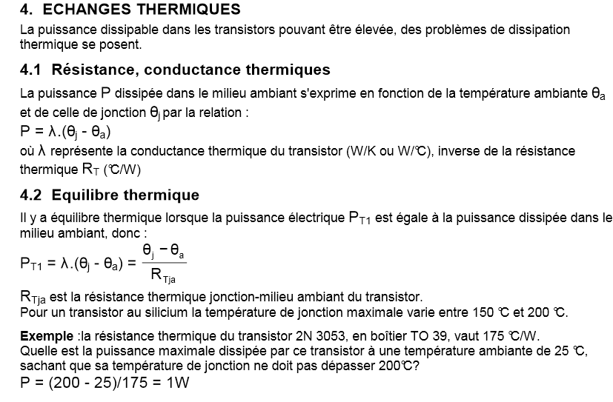

heat distribution over a steel plate as a surface plot
Thermal Analysis of a PCB Assembly

http://chipdesignmag.com/display.php?articleId=2171

green's function transient heat diffusion in a plate
Temperature distribution in the plane of the transistor junctions
Thermal transients at silicon-level
Based on analytical equations = solution of the heat diffusion
equation for a homogeneous rectangular power source.
Solution for Green's Function to Transient Temperature Equation for Rectangle

Springer Fundamentals of Scientific Computing

heat distribution over steel plate

Numerical Methods, Algorithms and Tools in C#

A Numerical Library in C for Scientists and Engineers

C++ for Mathematicians: An Introduction for Students and Professionals

http://uploaded.net/file/j2z92ddn/e-0824753879.pdf
http://rapidgator.net/file/7661930/0849374790.pdf.html

Mathematical and Computer Programming Techniques for Computer Graphics
practical computer analysis of switch mode power supplies

Green's Function and Boundary Elements of Multifield Materials

Donald Pitts, "Schaum's Outline of Heat Transfer

Matlab, Simulink, Stateflow: avec des exercices d'automatique résolus

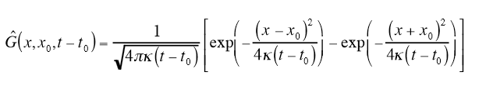

Green’s function solution for transient heat conduction

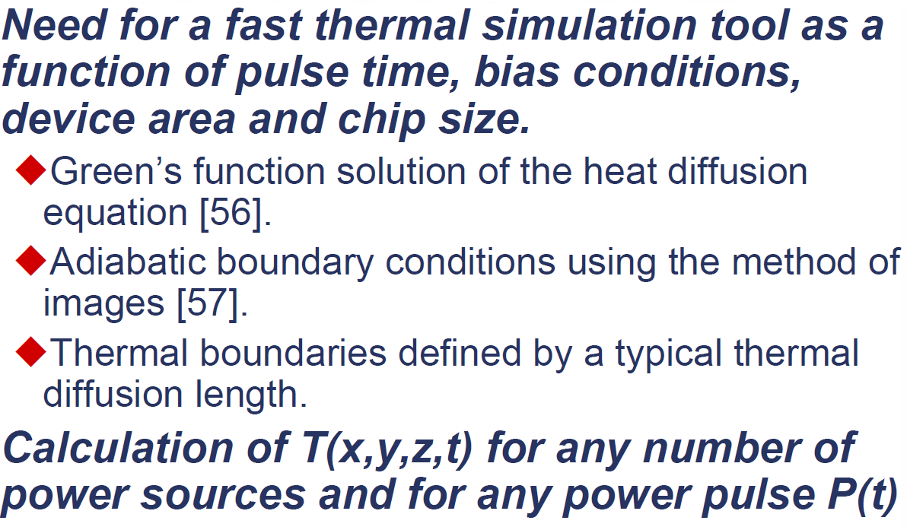

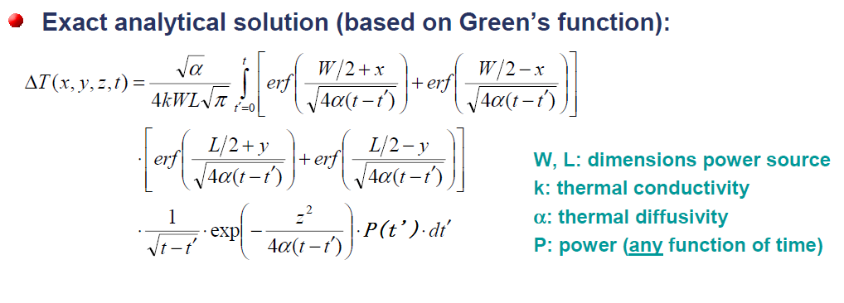
Numerical calculation of Green functions
Numerical Green’s function for a two-dimensional diffusion equation
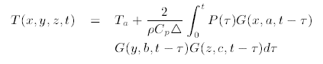01a_1.pdf
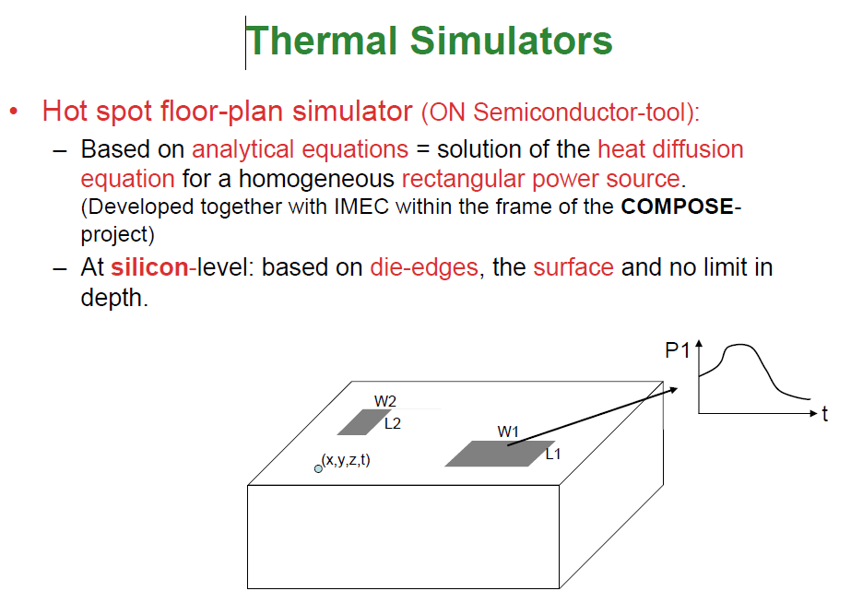
Temperature distribution in the plane of the transistor junctions
Application of Green’s functions for analysis of transient thermal states in electronic circuits

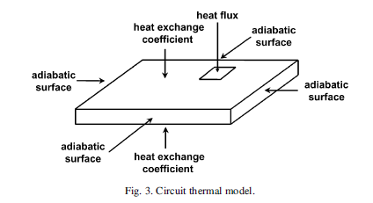

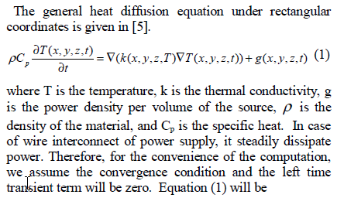
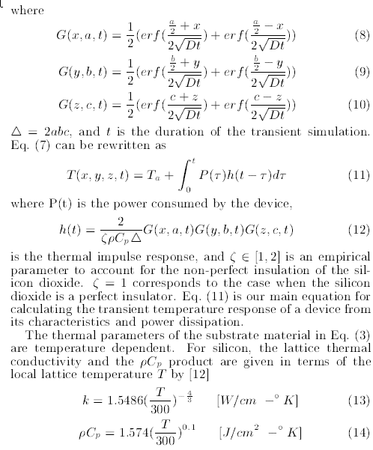
Numerical
Methods in Heat Transfer
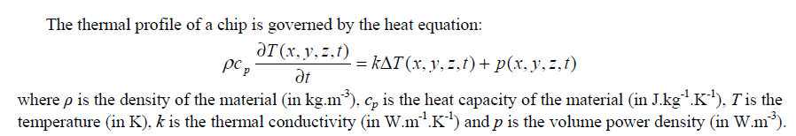
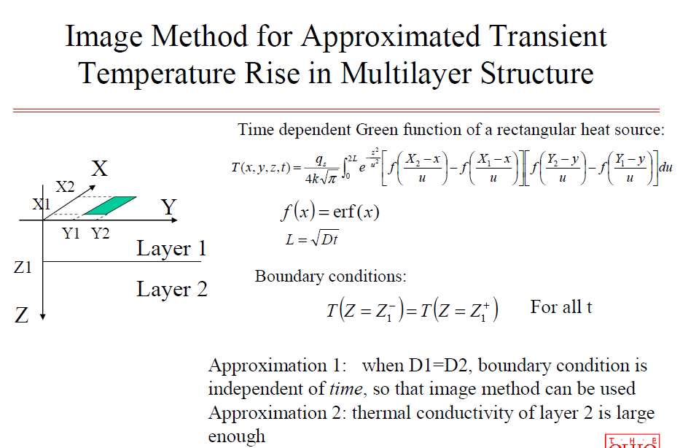
Time dependent Green function of a rectangular heat source
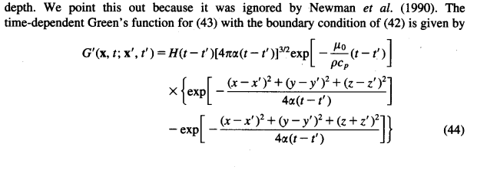
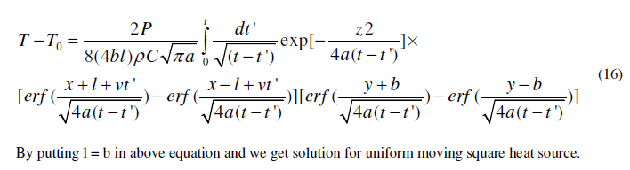
Sloution2.pdf

